ESCOLA _________________________________________________DATA:_____/_____/_____
PROF:______________________________________________________TURMA:____________
NOME:________________________________________________________________________

Leia:
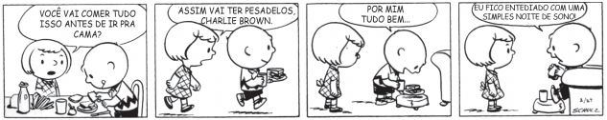
SCHULZ, Charles M. Peanuts Completo: 1950-1952. Porto Alegre: L&PM, 2010. p. 43.

Questão 1 – Releia o último quadrinho. O que ele nos revela?
______________________________________________________________________________
______________________________________________________________________________

Questão 2 – “Assim vai ter pesadelos, Charles Brown.”. O segundo quadrinho, introduzido pela conjunção destacada, estabelece com o primeiro a relação de:
a) causa
b) consequência
c) adversidade
d) explicação

Questão 3 – Marque o termo que funciona como predicativo do sujeito no contexto da tira:
a) você
b) pesadelos
c) entediado
d) simples

Questão 4 – Identifique os verbos equivalentes às locuções que compõem o primeiro e o segundo quadrinhos:
a) “vai comer”: __________________________
b) “vai ter”: _____________________________

